МКОУ «Санаторная школа – интернат №82»

Заседание клуба «Крепыш» «Человек славен трудом».

Разработала и провела: Ломовцева Т.Н.,

воспитатель

г.Новокузнецкий округ, 2023г.

Цель:
- создание эмоционально-психологических условий для осознания необходимости труда в жизни каждого человека.
Задачи:
- формировать у обучающихся понимание важности и значимости любого труда;
- воспитывать уважение к трудящемуся человеку;
- воспитывать желание трудиться на благо общества;

Ведущий:
-Здравствуйте, врачи и учителя, токари и поэты, спортсмены и артисты, космонавты и мореплаватели, трактористы и бухгалтеры, строители и защитники Отечества! Не удивляйтесь, что я вас так называю!
Пройдут школьные годы, и именно вы встанете за штурвал корабля, построите уютные дома, сошьёте красивую и удобную одежду, испечёте самый вкусный в мире торт, смастерите такие сапожки, что позавидует сама царица, или откроете новые звёзды.
Ведущий:
-Но, чтобы кем-то стать в жизни, вам надо прежде вырасти и выучиться. Ведь если не учиться – вот что может получиться: взялся бы неуч дом построить – стена бы завалилась, пошёл бы в моряки – корабль бы на мель посадил, решил бы стать портным – людей бы насмешил: рукав – на спине, воротник – на животе. Да… оказывается, всему в жизни надо учиться!
А школа – начало пути к любой профессии.
Ведущий:
- Наше сегодняшнее мероприятие посвящено Труду. Труд, как и жизнь, существовал всегда. Труд и жизнь – это неразделимые понятия. Сегодня мы собрались здесь для того, чтобы поговорить о роли и необходимости труда в жизни человека.

Наш праздник радостный труда
Сейчас мы начинаем!
Успехов вам, во всем, всегда
Всем, всем друзьям желаем!

Много на свете разных дорог,
Много профессий разных,
Но если свою отыскать ты смог,
Будет вся жизнь как праздник!

В мире слов разнообразных,
Что блестят, горят и жгут,
Золотых, стальных, алмазных,
Нет священней слова – Труд!
Все что пьем мы полной чашей
В прошлом создано трудом:
Все довольство в жизни нашей,
Все чем красен каждый дом!

Новой лампы свет победный,
Бег моторов, поездов,
Монопланов лет бесследный,
все наследие трудов!
Все искусства, знанья ,книги-
Воплощенные труды!
В каждом шаге, в каждом миге
Явно видно их следы.

И на место в жизни право
Только, тем чьи дни в трудах:
Только труженикам- слава,
Только им- венок в веках!

Ведущий:
- О важности труда в человеческой жизни писали многие великие люди:
Антон Павлович Чехов: «Без труда не может бьпъ чистой и радостной жизни»,
А.Твардовский: «Труд делает - человека красивым».
«Труд человека многообразен и постоянен. Пока человек живет – он трудится!»
А вот что говорил Вольтер: “труд освобождает нас от трех великих зол: скуки, порока и лени”.
Ведущий:
- А сейчас мы посмотрим видеоинтервью и узнаем, как ребята из нашей школы понимают, что такое труд?
Просмотр видеоролика
Чтец 1
Каждый город, каждый дом
Создан радостным трудом
Без работы, без труда
Не построить города.
Чтец 2
Слышен грохот над землей –
Рудокоп пошел в забой.
Без работы, без труда
Не появится руда.
Чтец 3
Экскаватор зашагал –
Будет рыть в степи канал
Без работы, без труда
Не пойдет в дома вода.
Чтец 4
В корпусах станки стучат –
Человек работе рад.
Поспевая, шепчет рожь:
- Без труда не проживешь.
Чтец 5
Трудом лишь славен человек,
Не ленью, а трудом.
Через года, из века в век
С работой дружит человек.

Ведущий:
- Есть народная пословица: «Кто любит труд – того и люди чтут». Человек труда всегда был в почете, всегда уважительно относились к мастерам своего дела, людям трудолюбивым и работящим.

Ведущий:
-Нетрудно, ребята, нам песенку спеть,
Нетрудно, а все-таки надо уметь.
За что ни возьмись, нужно мастером стать
И дело любое уметь выполнять!
- Посмотрите мульфильм и задумайтесь о том, чтобы выполнить хорошо любое дело нужно много учиться и стараться.
Мульфильм «Так сойдет»
Ведущий 1: Человек трудом велик. Издавна люди придавали ему огромное значение. Идеал трудовой жизни наших предков: дедушек, прадедушек, бабушек, прабабушек – это трудолюбие, бережливость, порядок и чистота в хозяйстве, в доме.

Сценка «Лентяй и подушка»
На кровати лежит и храпит Лентяй. К его голове прикреплена подушка.
Вед:
В кровати кто это лежит
И спросонья говорит?
Лентяй:
Эх, жестокая судьба!
Все замучили меня!
К Лентяю подходит Бабушка.
Бабушка:
Просыпайся, миленький,
Вставай скорей, родименький!
Наклонись и подтянись,
Полотенцем оботрись.
Лентяй (недовольно):
Просыпайся, миленький,
Вставай скорей, родименький.
Эх, жестокая судьба!
Все замучили меня!

Бабушка отходит в сторону. К Лентяю подбегает мама.
Мама:
Надо в школу поспешить,
Чтоб предметы изучить.
Чтоб уметь считать, писать.
Лентяй:
Мне милей всего кровать!
Не хочу совсем вставать!
Мама: Твой портфель я соберу и до школы провожу.
Лентяй:
Ох, отстаньте от меня!
Есть у меня подружка – мягкая подушка.
Бабушка и Мама берутся за головы, ахают, охают, качают головой.
Бабушка:
Горе, что ни говори!
Что же ждет нас впереди?
Мама:
Неучем останется,
Будет в жизни маяться!
Лентяй:
Эх, жестокая судьба!
Ладно, ладно, встану я!
Лентяй встаёт с постели, ощупывает свою голову, пугается, пытается оторвать подушку, но у него ничего не получается.
Мама: Кто поможет нам теперь?
Бабушка: Доктора зови скорей!
Мама идёт к телефону. Бабушка берет внука за руку, уводит на диван, успокаивает.
Бабушка:
Хорошо, что лишь подушка приросла к твоей макушке.
Если б приросла кровать, ты не смог бы даже встать!
Лентяй начинает рыдать, Бабушка гладит его по подушке на голове.
Мама (говорит по телефону):
Милый доктор, приходите,
Сына от беды спасите.
К его кругленькой макушке
Приросла па-па-подушка!
Доктор: Так, послушаем ребёнка.
Доктор выводит Лентяя в центр зала. Лентяй выполняет всё, что говорит Доктор.
Вот печёнка, селезёнка…
Теперь налево повернись.
Носа языком коснись.
Доктор трогает подушку.
Доктор: Теперь диагноз вам скажу, думаю, не удивлю.
Ленивис, лодырис, дружок, –
Нехотения итог.
Лентяй со страхом повторяет слова. Бабушка хватается за сердце.
Лентяй: Ленивис, лодырис?
Доктор:
Крепко приросла подушка,
С дивана вскакивают мама и бабушка, подбегают к Лентяю.
Не оттянешь от макушки.
Вам совет я дам такой:
Надо резать! С головой!
Доктор энергичным движением проводит ребром руки по горлу. Бабушка энергично отводит за руку Доктора от Лентяя.
Бабушка: Нет, не дам, не трогай внука!
Доктор (грозит пальцем, говорит бабушке): То за лень ему наука!
Доктор ходит по кругу, чешет голову, останавливается в центре.
Есть ещё один совет.
Говорить вам или нет?
Бабушка:
Нету силушки моей,
Говорите поскорей!
Доктор (грозно смотрит на Лентяя):
Если бросишь ты лениться,
Если ты пойдешь учиться,
Чудо вновь произойдет,
И подушка отпадёт!
Доктор, Бабушка и мама ходят по залу, мама записывает рекомендации доктора в блокнот. Все уходят за кулисы.
Лентяй:
Значит, надо постараться,
Чтоб с подушкою расстаться.
Лентяй радостно уходит, убирает кровать, надевает ранец.

Ведущий:
Сам рубашку он надел:
Сделал сам зарядку.
В комнате всё прибрал
Сложил в портфель тетрадки!
Лентяй выходит. За спиной у него ранец, к нему подходит ведущая.
Лентяй:
Нет подушки, красота!
Здравствуй, школа! Здравствуй, я!
Ведущий:
Молодец! Никогда ты не ленись!
Всегда трудись и хорошо учись!
Настроение отличное у нас,
Пусть порадует песенка и вас!

Песня о труде
«Не бей баклуши друг»

- Мы хотим, чтоб на планете
Были счастливы все дети.
Будем в школах мы учиться,
Будем к звездам мы стремиться!

Ведущий:
- Каждый человек от мала до велика должен трудиться, так как без труда нельзя прожить. Сегодня вы сидите за партой, и ваше учение – это тоже труд и непростой!
-Уважайте труд, ребята.
Приучайтесь труд любить!

-Кто на свете самый главный,
Самый добрый, самый славный?
Кто он?
Как его зовут?
Ну, конечно,
Это труд! (зал хором)

-Кто на свете самый умный,
Самый старый, самый юный?
Кто он?
Как его зовут?
Ну, конечно,
Это труд! (зал хором)

-Кто
На все века и годы
Настоящий
Царь природы?
Царь полей,
Заводов,
Руд?
Кто он?
Как его зовут?
Ну, конечно,
Это труд! (зал хором)

-За все, что создано для нас,
Мы благодарны людям.
Придет пора, настанет час,
И мы трудиться будем.

Вот и закончился праздник труда.
Знаем, успехи нас ждут не всегда.
Трудно порою приходится нам…
Значит, давайте трудиться
Честно, усердно и дружно
И чтобы цели добиться
Труд уважать всем нужно! (хором)

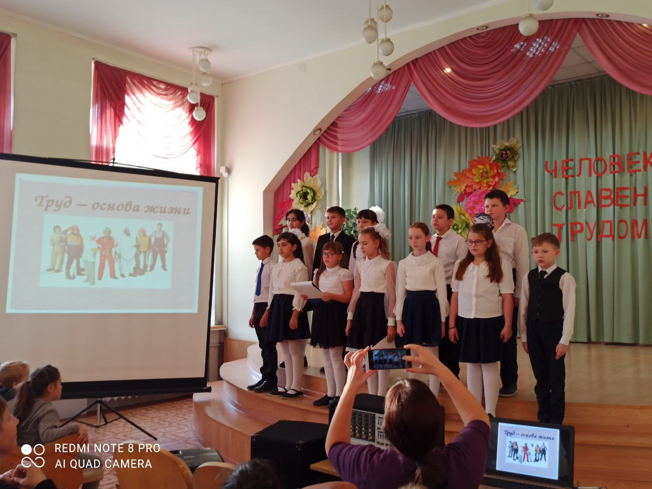

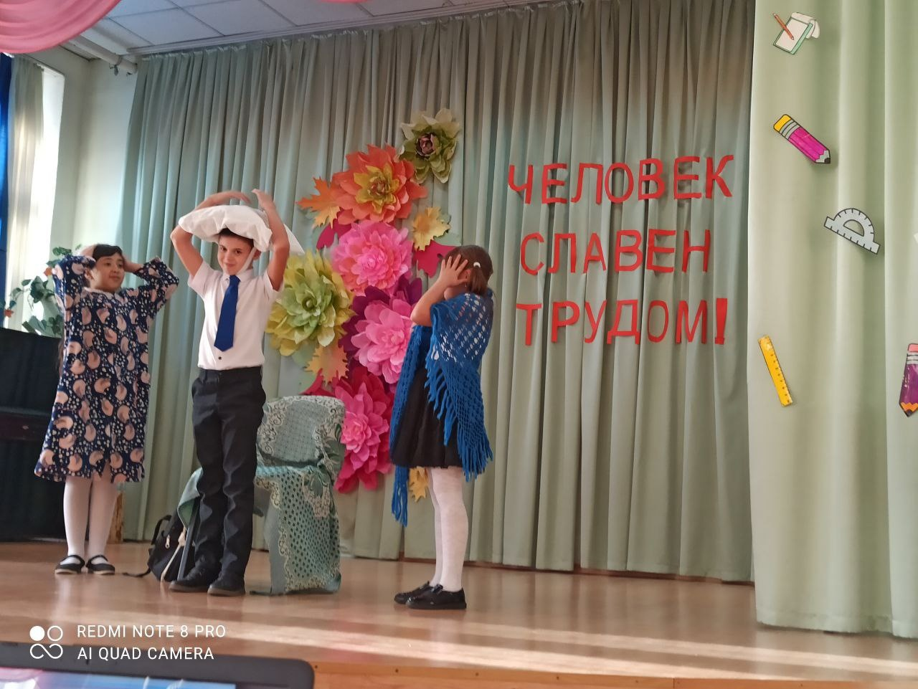

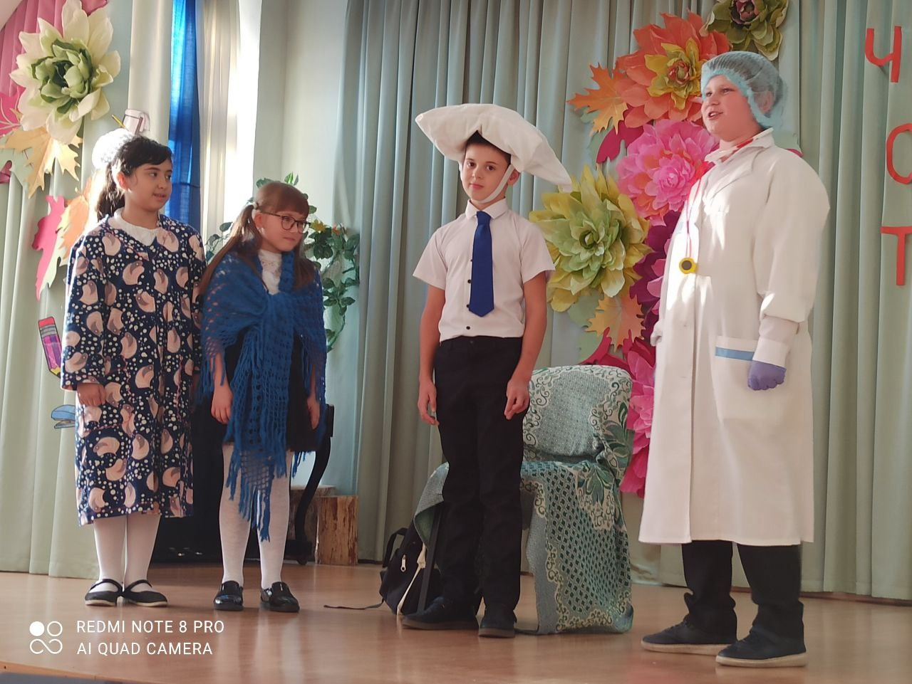

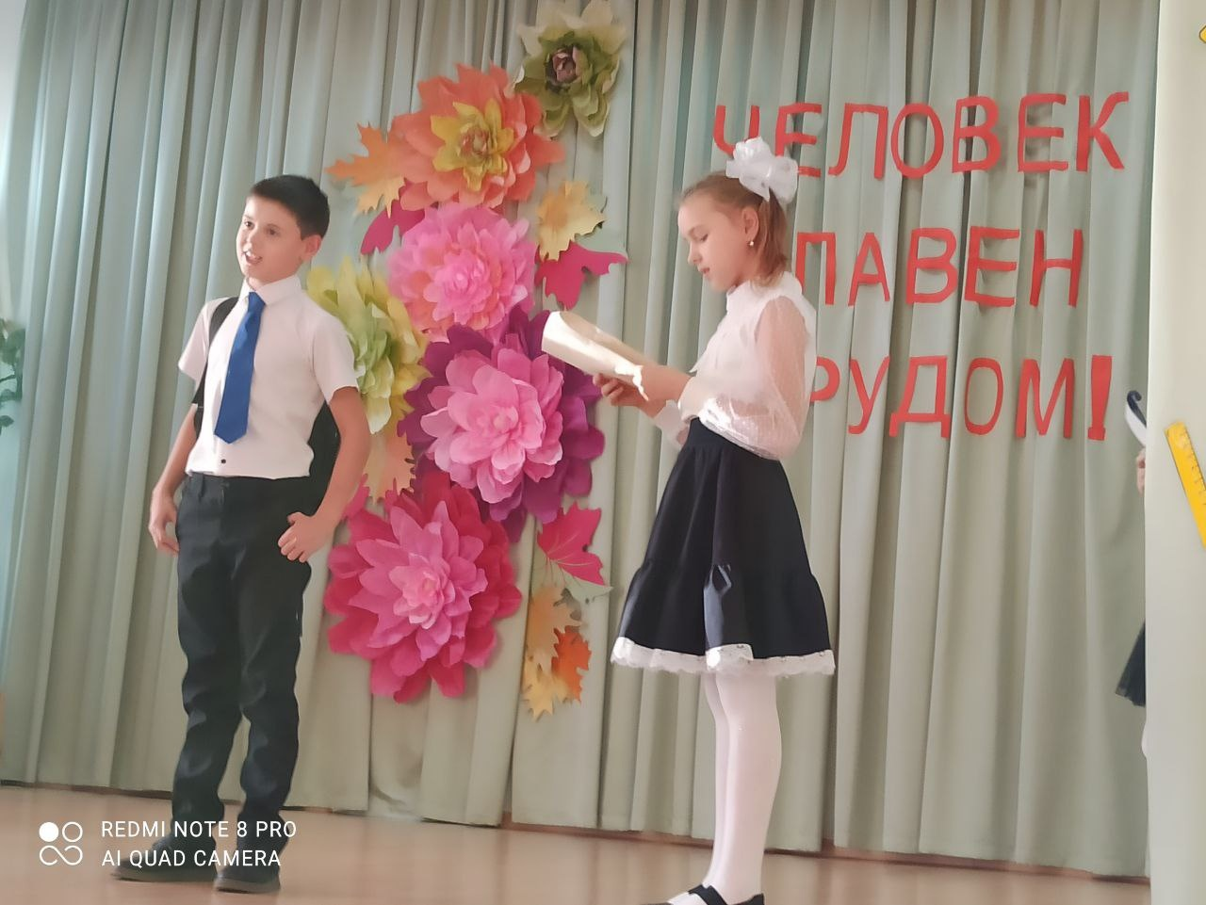

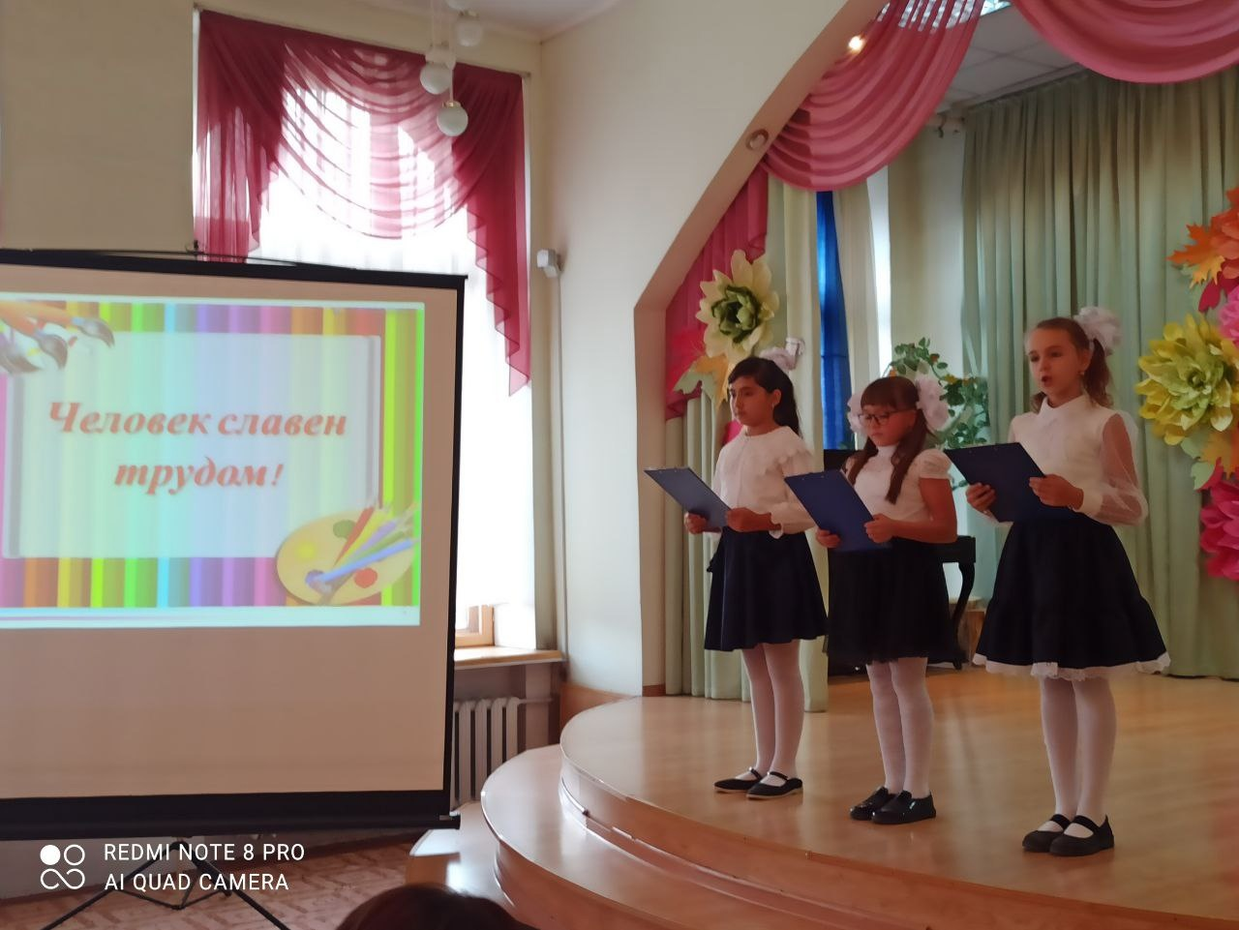

Список литературы
Арская, Е. Калейдоскоп профессий / Е. Арская /- 2019г.
Петрова, В. Труд человека кормит, а лень портит: классный час для уч-ся начальной школы /В. Петрова //Воспитание школьников.- 2012г.

